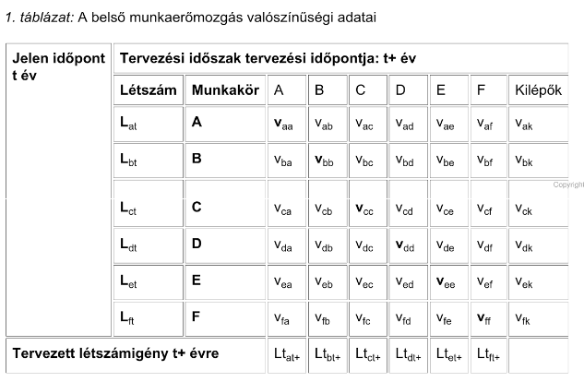

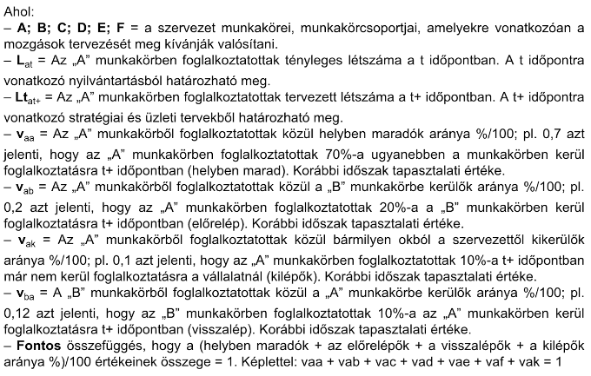

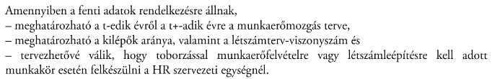

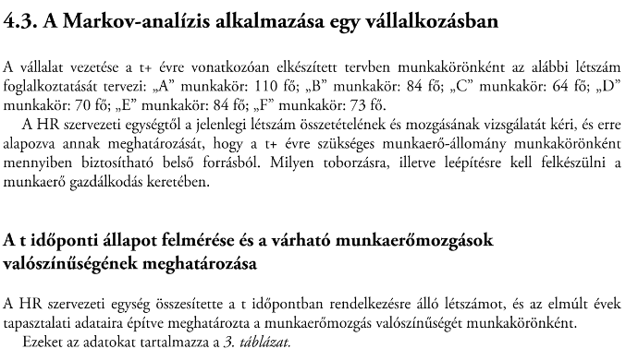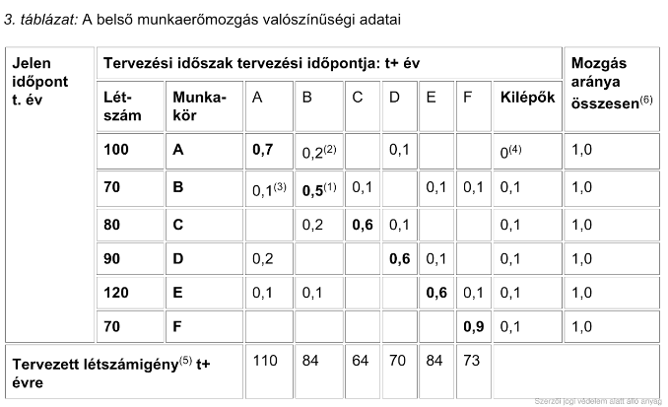

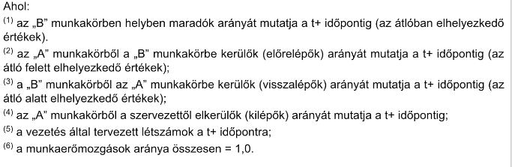

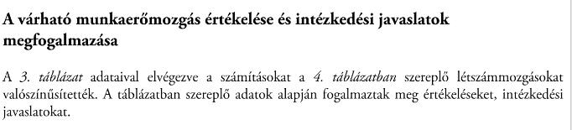

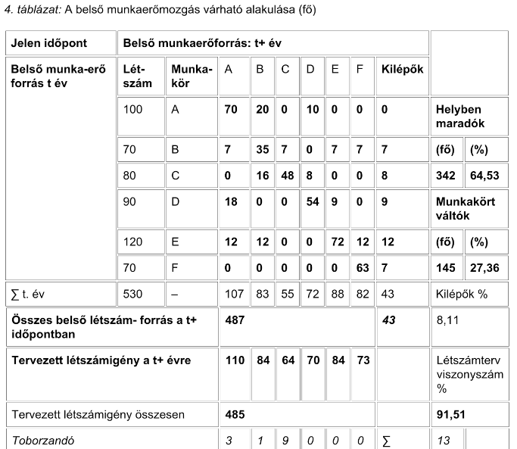

FELADAT 1 _ Kiindulási adatok:

|  |  |  |  |  |  |  |
| --- | --- | --- | --- | --- | --- | --- |
| **Pozíció** | **Előző év átlaglét-száma** | **A** | **B** | **C** | **D** | **Kilépők** |
| **A** | **8** | **50%** | 25% | ─ | ─ |  |
| **B** | **20** | 20% | **40%** | 10% | 5% |  |
| **C** | **40** | 5% | 10% | **45%** | 15% |  |
| **D** | **70** | ─ | 10% | 20% | **30%** |  |
| **Várható belső forrás** |  |  |  |  |  |  |
| **Tervezett létszámigény** |  | **125%** | **120%** | **110%** | **120%** |  |
| **Toborzandó létszám** |  |  |  |  |  |  |

***Számolja ki a(z)…***

1. ***A következő fluktuációs mutatók értékét szintenként és összesen!***
   * ***Munkaerő – forgalom alakulását!***
   * ***Kilépési forgalom alakulását!***
   * ***Belépési forgalom alakulását!***
   * ***Munkaerőváltás intenzitását!***
2. ***A várható belső emberi erőforrásokat szintenként és összesen!***
3. ***A tervezett munkaerő igényt szintenként és összesen!***
4. ***A toborzandó létszámot szintenként és összesen!***
5. ***Létszámterv viszonyszámot!***

Feladat_2_kiindulási adatok

Tervszámok és tapasztalati adatok:

|  |  |  |  |  |  |  |
| --- | --- | --- | --- | --- | --- | --- |
| **Pozíció** | **Előző év átlaglét-száma** | **A** | **B** | **C** | **D** | **Várható kilépők** |
| **A** | **10** | **60%** | 40% | 0% | 0% |  |
| **B** | **15** | 10% | **50%** | 20% | 10% |  |
| **C** | **20** | 15% | 15% | **60%** | 0% |  |
| **D** | **40** | 0% | 20% | 20% | **50%** |  |
| **Várható belső utánpótlás** |  |  |  |  |  |  |
| **Tervezett létszámigény** |  | **100%** | **120%** | **110%** | **150%** |  |
| **Külsőforrás-igény** |  |  |  |  |  |  |

***Számolja ki a(z)…***

1. ***A fluktuációs mutatók értékét szintenként és összesen!***
   * ***Munkaerő – forgalom alakulását!***
   * ***Kilépési forgalom alakulását!***
   * ***Belépési forgalom alakulását!***
   * ***Munkaerőváltás intenzitását!***
2. ***A várható belső emberi erőforrásokat szintenként és összesen!***
3. ***A tervezett munkaerő igényt szintenként és összesen!***
4. ***A toborzandó létszámot szintenként és összesen!***
5. ***Létszámterv viszonyszámot!***